Micro-projet SR2I : Routage RIP

Contraintes:
Créer 5 sites avec les addresses IP suivantes
65.0.0.0 , ce site contient 3 routeurs
75.0.0.0 , ce site contient 2 routeurs
85.0.0.0 , ce site contient 2 routeurs
95.0.0.0 , ce site contient 2 routeurs
5.0.0.0 , ce site contient 1 routeur
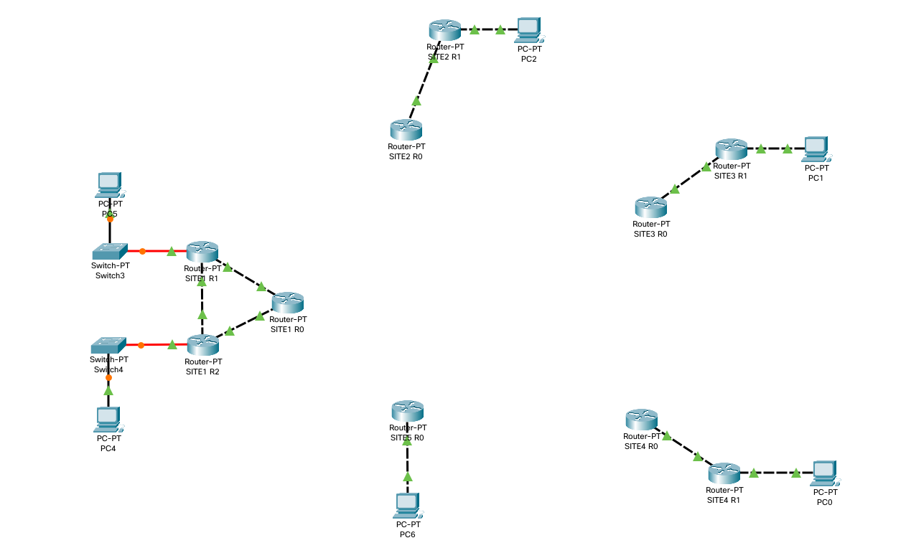
Nous devons également choisir un routeur lié à Internet, un routeur lié à Télécom et un routeur à un réseau Intranet.

On a au moins 3 terminaux répartis sur 3 sites différents

Topologie:
On choisie la topologie suivante pour avoir un réseau connexe et robuste. Il s’agit d’une topologie en anneau avec des cables de sécurité.

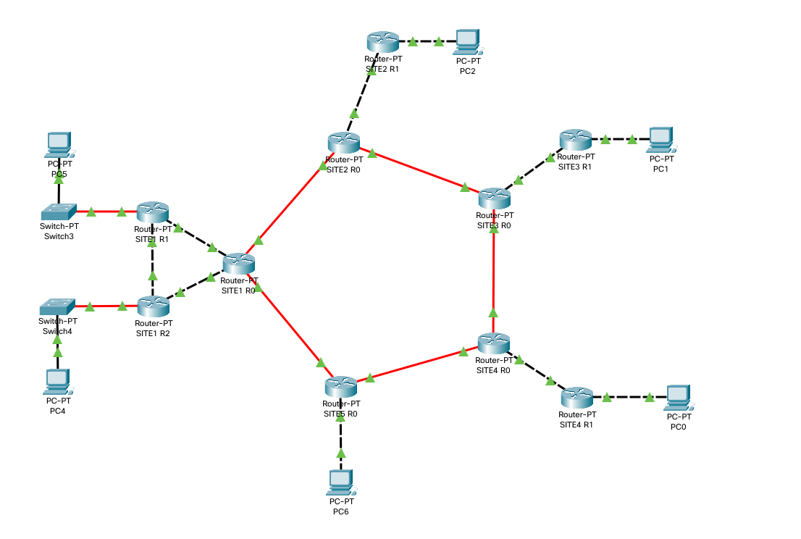
Connexité :
Connexité entre 2 terminaux de sites différents
Connexité entre AS et Télécom
Connexité entre AS et Internet

Robustesse :
Robustesse avec 1 cable en moins
[Explication de la situation]
[Image]
Robustesse avec 2 cables en moins
[Explication de la situation]
[Image]

Information de routeurs
Routeur 1
[Table de routage]
[RIP conf]
Routeur 2
[Table de routage]
[RIP conf]

NAT:
Inter-AS
Exter-AS

Difficultés rencontrés:
Routuer interne au site : Créer un sous-réseau
Topologie full convex : Ca rame et packet Tracer ne peux pas faire la simulation parce qu’il y a trop d’events

